**TRƯỜNG THCS PHAN CÔNG HỚN**

**TỔ: KHOA HỌC TỰ NHIÊN**

**MÔN KHTN – KHỐI 6**

**(Từ ngày 21/04/2025 đến ngày 26/04/2025)**

**BÀI 42: BẢO TOÀN NĂNG LƯỢNG – SỬ DỤNG NĂNG LƯỢNG**

## A. LÝ THUYẾT

**1. BẢO TOÀN NĂNG LƯỢNG**

- Năng lượng có thể truyền từ vật này sang vật khác.

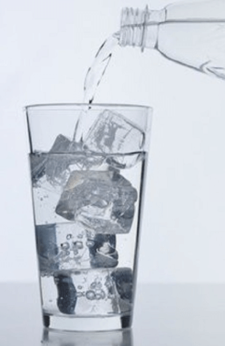

Rót nước vào ly nước đá. Năng lượng nhiệt của nước đã truyền cho đá làm đá tan.

- Năng lượng có thể chuyển hóa từ dạng này sang dạng khác.

|  |  |
| --- | --- |
|  |  |
| Xoa 2 bàn tay vào nhau. Động năng đã chuyển hóa thành nhiệt năng làm ấm bàn tay. | Tấm pin năng lượng Mặt Trời. Năng lượng ánh sáng của Mặt Trời đã chuyển hóa thành điện năng. |

- Định luật bảo toàn năng lượng: “Năng lượng không tự nhiên sinh ra cũng không tự nhiên mất đi, nó chỉ chuyển từ dạng này sang dạng khác hoặc từ vật này sang vật khác”

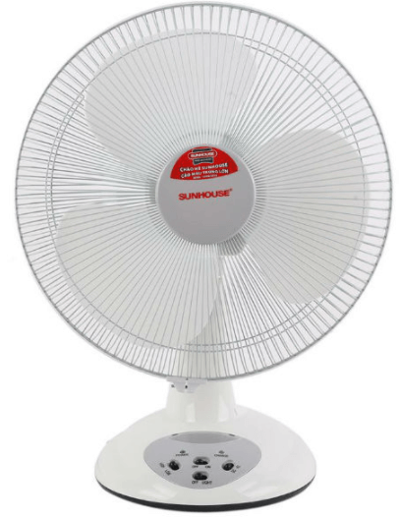

Khi quạt điện hoạt động, năng lượng được biến đổi từ điện năng thành cơ năng, nhiệt năng, quang năng và năng lượng âm.

**2. NĂNG LƯỢNG HAO PHÍ TRONG SỬ DỤNG**

Khi năng lượng truyền từ vật này sang vật khác hoặc chuyển từ dạng này sang dạng khác luôn xuất hiện năng lượng hao phí.

Ví dụ:

+ Khi ấm nước đang sôi, năng lượng được biến đổi từ nhiệt năng của nhiên liệu thành nhiệt năng làm nóng nước và nhiệt năng làm nóng môi trường xung quanh ấm.

+ Năng lượng hao phí chính là năng lượng nhiệt làm nóng môi trường xung quanh ấm.

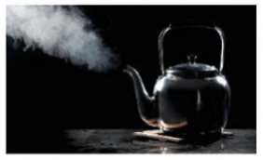

**3. TIẾT KIỆM NĂNG LƯỢNG**

- Tiết kiệm năng lượng là một yêu cầu cấp thiết đối với tất cả mọi lĩnh vực, mọi cá nhân nhằm đảm bảo an ninh năng lượng.

- Một số biện pháp tiết kiệm năng lượng:

+ Tận dụng tối đa nguồn năng lượng tự nhiên: bình nước nóng năng lượng Mặt Trời, đèn LED năng lượng mặt trời, mở hết các cửa vào ban ngày để nhận ánh sáng Mặt Trời, ....

+ Ngắt các nguồn điện khỏi thiết bị điện khi không sử dụng.

+ Chọn những sản phẩm tiết kiệm năng lượng điện khi thay thế đồ điện gia dụng cũ: Từ bóng đèn sợi đốt sang bóng đèn LED,...

+ Không quá lạm dụng máy sưởi và máy điều hòa. Nếu có sử dụng điều hòa thì bật ở chế độ trong khoảng 26 – 270C vào mùa hè.

+ Nên đi bộ, đi xe đạp, đi chung xe hoặc sử dụng phương tiện công cộng.

+ Giảm lượng chất thải sinh hoạt: giảm thiểu dùng những sản phẩm đóng gói sẵn, dùng những sản phẩm có thể tái sử dụng và tái chế.

+ Trồng nhiều cây cối và tường nhà màu sáng.

## B. VÍ DỤ MINH HỌA

**Bài 1:** **Hãy nêu tên ba thiết bị/dụng cụ trong đó có sự chuyển hoá năng lượng từ điện năng thành nhiệt năng?**

* **Trả lời**

Thiết bị/ dụng cụ tiêu thụ điện năng biến đổi thành nhiệt năng: bàn ủi, nồi cơm điện, mấy sấy tóc

### PHIẾU HỌC TẬP

**\* Tự luận**

**Bài 1: Hãy kể tên các thiết bị/dụng cụ tiêu thụ điện năng biến đổi thành nhiệt năng, quang năng, cơ năng để có thể sử dụng trực tiếp?**

**Bài 2: Hãy nêu tên 2 thiết bị/dụng cụ trong đó có sự chuyển hoá năng lượng từ điện năng thành cơ năng và nhiệt năng?**

**Bài 3: Hãy nêu tên 2 thiết bị/dụng cụ trong đó có sự chuyển hoá năng lượng từ điện năng thành quang năng?**

### * Trắc nghiệm

**Câu 1: Khi quạt điện hoạt động thì có sự chuỵển hoá:**

**A.** Cơ năng thành điện năng.

**B.** Điện năng thành hoá năng.

**C.** Nhiệt năng thành điện năng.

**D.** Điện năng thành cơ năng.

**Câu 2: Hiện tượng nào dưới đây đi kèm theo sự biến đổi từ cơ năng thành điện năng?**

**A.** Núm của đinamô quay, đèn bật sáng.

**B.** Pin mặt trời dùng để đun nước nóng.

**C.** Vật giảm tốc độ khi bị cản trở.

**D.** Vật nóng lên khi bị cọ xát.

**Câu 3: Thả một quả bóng bàn rơi từ một độ cao nhất định, sau khi chạm đất quả bóng không nảy lên đến độ cao ban đầu vì:**

**A.** Quả bóng bị Trái Đất hút.

**B.** Quả bóng đã bị biến dạng.

**C.** Thế năng của quả bóng đã chuyển thành động năng.

**D.** Một phần cơ năng chuyển đã hoá thành nhiệt năng.

**Câu 4: Trong các dụng cụ và thiết bị điện sau đây, thiết bị nào chủ yếu biến đổi điện năng thành nhiệt năng?**

**A.** Máy quạt.

**B.** Bàn là điện.

**C.** Máy khoan.

**D.** Máy bơm nước.

**Câu 5: Dạng năng lượng nào đã chuyển hoá thành điện năng trong một chiếc đồng hồ điện tử chạy bằng pin?**

**A.** Cơ năng.

**B.** Nhiệt năng.

**C.** Hoá năng.

**D.** Quang năng.

### DẶN DÒ

### - Học sinh học phần A Lý thuyết

### - Hoàn thành các bài tập trong phiếu học tập